Car Rental System Documentation

By Ivailo Iliev and Emanuil Boshnakov

**Car Rental System Project**

**1.Въведение**

Фирмите за коли под наем предоставят превозни средства под наем срещу заплащане, което обикновено се таксува на дневна база. Поради удобството да се придвижваш с кола, този бизнес се разраства, тъй като има повишено търсене на превозни средства под наем. За хората, които имат кола, могат да използват услугите на този бизнес, когато колите им се счупят или чакат застраховка. Докато за тези, които не притежават кола, може да се наложи да използват кола под наем, за да стигнат до дестинациите си, вместо да използват обществен транспорт. Повечето фирми за коли под наем вече имат множество търговски обекти в различни градове и следователно необходимостта да имат добре проектирана и интуитивна система, която компаниите могат да използват за управление на персонал, превозни средства и клиенти. Този проект включва система за коли под наем, която може да се използва от малки, средни или големи организации за коли под наем.

**2.Дефиниране на проблема**

Услугата за коли под наем включва предоставяне на превозно средство за временно използване за определен период. Хората може да се нуждаят от тази услуга, за да им помогне да се придвижват, въпреки че вече нямат достъп до колата си или изобщо не притежават кола. Който има нужда от тази услуга, трябва да се свърже с фирма за коли под наем и да сключи договор за превозното средство, което го интересува. Системата за коли под наем ще увеличи задържането на клиенти и ще улесни управлението на персонала и превозните средства.

**3.Услугите, които проекта предоставя:**

* Онлайн резервации на автомобил: Това позволява на клиента да избере налични превозни средства и да резервира преди очакваното време за вземане.
* Регистрация на клиенти: Това е портал, където клиентите въвеждат своите данни и също така позволява на управлението на коли под наем да наблюдава транзакциите на клиентите и да ги използва за предоставяне на персонализирани услуги и оферти

**4.Обхват на продукта**

* Системата е ефективна и бърза
* Има проверки за валидиране, за да се предотврати всяко неправилно въвеждане на данни.
* Данните във всички таблици и формуляри имат структуриран вид.
* Добавянето, редактирането и изтриването на записи е възможно.
* Придвижването между страниците е лесно и бързо.
* Голямо пространство за съхранение е налично за нарастващите записи.
* Въвеждането, тъсенето и редактирането на данни е лесно
* За крайните клиенти системата е лесна за разбиране. Времето за запознаване със системата би отнело не повече от 5 минути.
* Администраторска използваемост

**5.Функционални изисквания**

Функционалните изисквания са тези, които се използват, за да се покаже как работи вътрешната системна архитектура за постигане на общите цели на системата. Това включва какви задачи трябва да се изпълняват, какви данни трябва да съхранява системата, участващи процеси и съответния потребителски интерфейс. Изискванията към функционалната система за коли под наем са:

* Регистрация на клиенти: Клиентът въвежда потребителско име и парола, които дават възможност на системата да потвърди дали има съществуващ потребител с обединяващи се идентификационни данни. Ако да, потребителят е влязъл в акаунта си и ако не, потребителят е помолен да провери потребителското име, и паролата, или да поиска нова парола. Потребителят също има възможност да създаде акаунт, ако не е регистриран. Системата проверява потребителското име, паролата за имейл и телефонните номера като задължителни полета.
* Резервация на превозни средства онлайн: Клиентите могат лесно да създават резервация за кола от отдалечено място.
* Автоматизирано актуализиране на базата данни въз основа на резервации на превозни средства в реално време: Системата автоматично актуализира базата данни за наети автомобили, резервирани коли, налични коли и т.н., когато клиент резервира превозно средство или когато клиент го върне.
* Системата позволява на служителите на търговския обект да предоставят информация на клиентите.
* Системата позволява добавянето на нови превозни средства в инвентара на компанията.
* Системата позволява на клиента да избира превозни средства според времето си и което отговаря най-добре на техните нужди. Ако превозното средство не е налично, системата подканя клиента да избере друго превозно средство.
* Системата изисква информация за клиента, ако не е добавена по-рано.
* Системата изисква име на клиента, дата на раждане
* Системата предоставя вход на служителите.
* Системата осигурява излизане на служителите.
* Системата предоставя възможност на служителите да нулират паролата си.
* Системата осигурява възможност на служителите да променят паролата си.

**6.Нефункционални системни изисквания**

Нефункционалните изисквания предоставят демонстрация на това как системата изпълнява своите функционални изисквания.

* Сигурност: Системата за коли под наем гарантира сигурност на данните, съхранявани от системата
* Обработка на грешки: Системните грешки са значително сведени до минимум. В случай на такава - всеки път, когато се появи грешка, потребителят се уведомява от системата чрез показване на съобщение за грешка, което ще помогне на потребителя да продължи с нормалния процес.
* Наличност на системата: системата за коли под наем е достъпна 24/7. В случай на неизбежни обстоятелства, които водят до неизправност на системата, тя трябва да бъде възстановена възможно най-скоро.
* Лесен за използване: с нивото на познания на потребителите на целевия пазар, интерфейсът на системата е прост, но качествен, правейки го лесен за разбиране и следователно изисква по-малко усилия за обучение и научаване.

**7.Функции на продукта**

Функциите на продукта включват:

* Запазване, актуализиране, изтриване на данни за клиента
* Запазване, актуализиране, изтриване на данни за служителите
* Запазване, актуализиране, изтриване на подробности за автомобила
* Запазване, актуализиране, изтриване на данни за вече заетите автомобили
* Актуализиране на наличноста на автомобили при наемане и връщане на автомобил

**8. Описания на изходи/входове/сигурност/контроли**

* Клиентът задава своите потребителски имена, пароли и създава история на коли под наем, когато наема кола. Оперативният мениджър получава клиентски данни, история на наемане на автомобилите, данни за автомобила. От друга страна, мениджърите могат да въвеждат своето потребителско име и парола. Те могат също да Създават, Четат, Актуализират и Изтриват данни за автомобила, данни за поръчки, свои собствени данни и да променят ролите на служителите. Мениджърите имат подобна информация, изпратена до системата, както и информацията, която могат да получат от системата.
* Резервация на кола: Потребителите трябва да са влезли за достъп до тази страница. В този интерфейс клиентите избират дата на вземане, избират дати на връщане, избират превозно средствo.
* Потребителски интерфейс за регистрация и влизане
* Всички клиенти, които искат да ползват услугата, ще трябва да се регистрират и да въведат личните си данни. Всички полета ще бъдат зададени според изискванията. Предоставеният имейл трябва да е валиден. За да се сведат до минимум грешките в полето за дата, то е настроено да бъде инструмент за избор на дата, така че потребителите да избират дата, вместо да въвеждат ръчно. Потребителят също трябва да създаде парола не по-малко от 8 цифри, съдържаща поне една малка и голяма буква,поне едно число и поне един символ.
* Страницата за вход изисква потребителят да въведе своя имейл и парола. Те трябва да съвпадат с този, който се съхранява в системата, за да може потребителят да влезе. В противен случай от тях се изисква да го нулират, като въведат своя имейл.

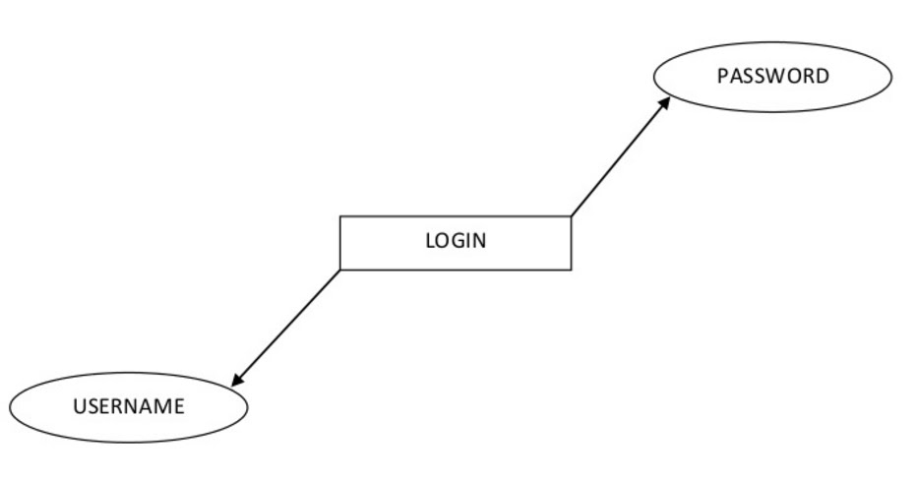

* За да могат потребителите да резервират кола, те трябва да са влезли в акаунта си. Те първо избират начална и крайна дата за наемането на кола, за да може да се избегнат грешки ако колата, която искат да наемат е вече заета. След това директно щракват върху колата която искат да наемат. По-долу е дизайнът на страницата за резервация на автомобил. Всички полета за дата използват инструмент за избор на дата, за да се получат точни дати с единен формат. Изборът на автомобила се прави ръчно.

**9. Използвани инструменти :**

* ASP.NET Core MVC 6.0
* Entity Framework
* Google Cloud Services( For SQL Server Hosting)
* Visual Studio 2022
* Microsoft SQL Server Management Studio
* NuGet Package Manager
* Git and GitHub
* Command Prompt and PowerShell

**10. Как сме реализирали някои от функционалностите**

* Процесът по автентикация е реализирано чрез ASP.NET Identity, Authentication and Authorization.
* Достъпа до определени страници на уеб сайта е ограничен, чрез имплементацията на „роли“.
* Подходящо използване на Get, Post, Delete HTTP заявки.
* За създаване на проекта бе необходимо използването на 3 модела: Car, User, Order, като за всеки от тях има зададен контролер с кореспондиращи CRUD заявки.
* Голямо разнообразие от автомобили под наем

Картина, която съдържа текст

Описанието е генерирано автоматично

**Figure 1 Solution Explorer**

Картина, която съдържа текст

Описанието е генерирано автоматично

**Figure 2 List of available cars**

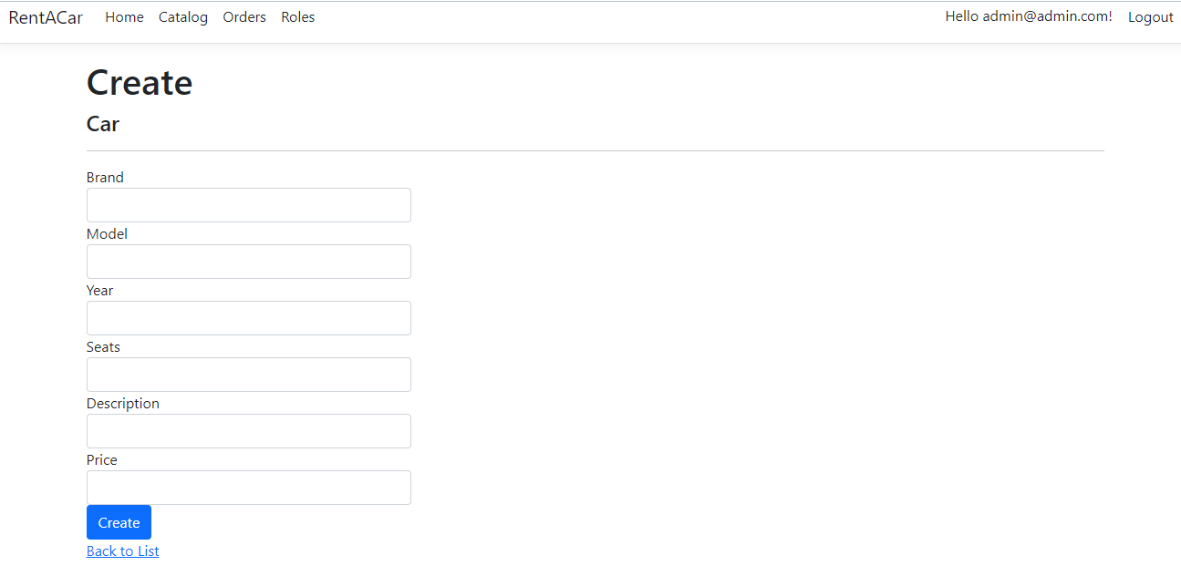

**Figure 3 Adding a new car to the list**

Картина, която съдържа маса

Описанието е генерирано автоматично

**Figure 4 Role - Creating, Updating, Deleting**

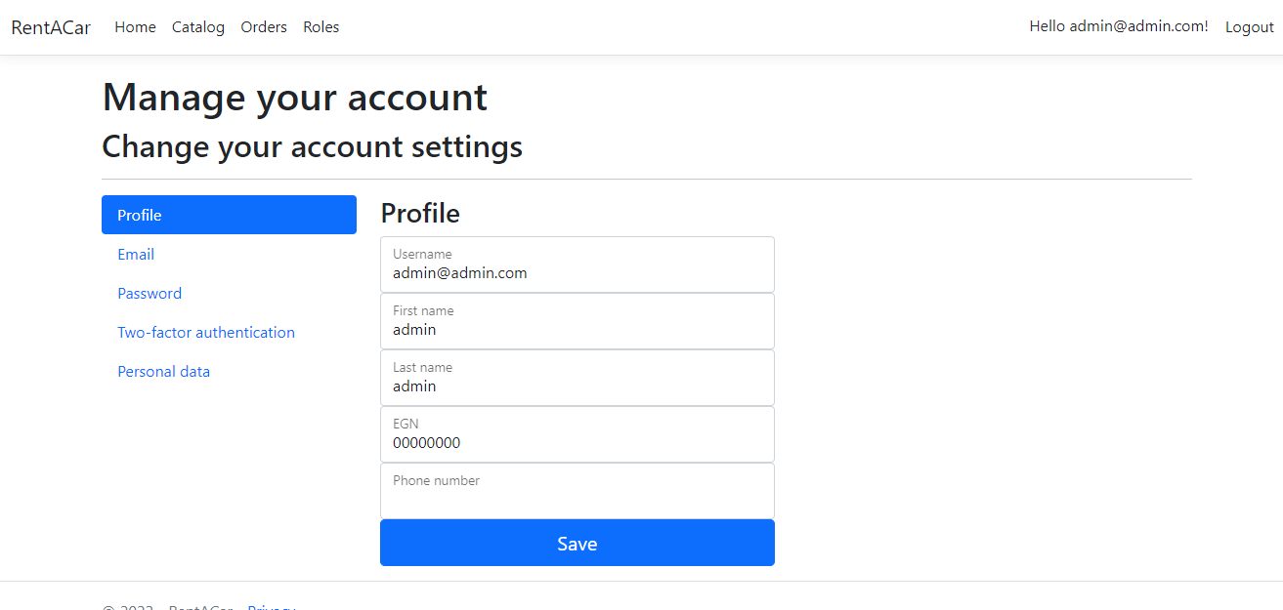

**Figure 5 Manage account**

**12. Какво би могло да се добави**

* Системата да генерира отчет за капацитета на инвентара за желаното време и място.
* Да се филтрира списъка от колите по желание на потребителя